АДМИНИСТРАЦИЯ БАРИЛО-КРЕПИНСКОГО

СЕЛЬСКОГО ПОСЕЛЕНИЯ

Пожарная безопасность в майские праздники
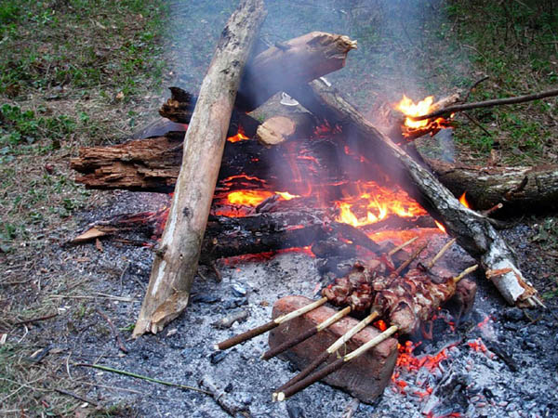 | Ежегодно на майские праздники происходит резкое увеличение числа пожаров по причинам несоблюдения населением требований федерального законодательства в части использования открытого огня и разведения костров на землях сельскохозяйственного назначения и в населенных пунктах.
Основная причина возникновения пожаров на майских праздниках — халатное отношение населения к вопросам безопасности. В этот период жители обычно наводят порядок на своих участках и готовятся к посевной, либо стремятся отдохнуть где-нибудь на природе. «Большая часть пожаров — это загорания сухой травы, неубранного мусора».
В пожароопасный период не рекомендуется разводить костры, использовать открытые источники огня!
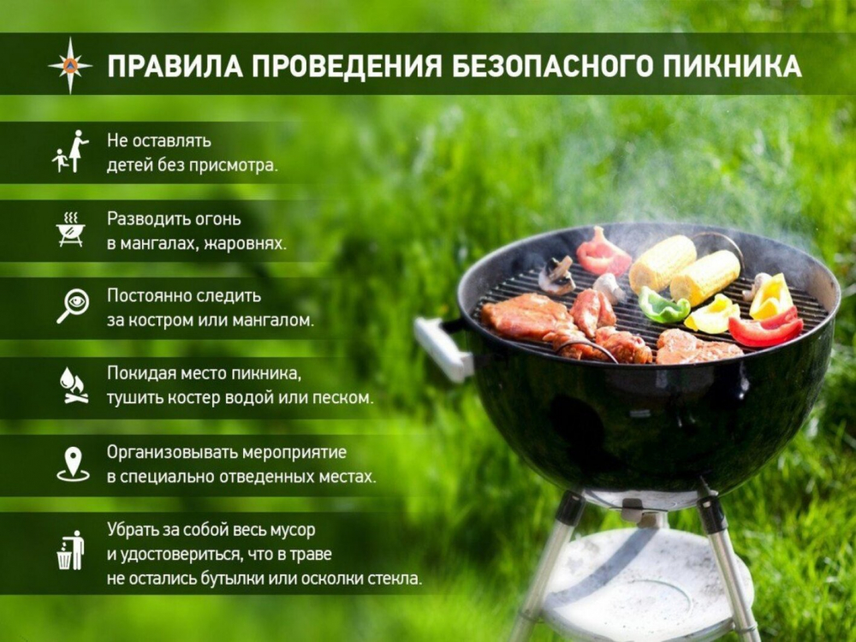
В соответствии со статьей 4.5. Областного закона от 25.10.2002. № 273-ЗС «Об административных правонарушениях» за сжигание мусора, сухой растительности предусмотрен административный штраф в размере:
-для физических лиц - от 2 500 до 4 500 руб.;
-для должностных лиц - от 25 000 до 45 000 руб.;
-для юридических лиц - от 60 000 до 100 000 руб.
При обнаружении возгорания немедленно сообщит по телефону «101» или «112

